淡江時報 第 1120 期
特優教師教學分享 鄧建邦談「不點名的大學課程」
學校要聞
【記者李宜庭淡水校園報導】教師教學發展中心3月9日舉辦特優教師教學經驗分享，邀請未來所所長鄧建邦教授以「可以有不點名的大學課程嗎?通識教育的實踐」為題，進行分享。

鄧建邦首先提到，臺灣大多數的學生將通識課程視為營養學分，是專業領域之外的課程，為了提高學生的出席率，老師只好採取一些輔助工具，造成「點名成為了一種必要之惡」的現象。「曾經我也認為點名是理所當然，但是德國法蘭克福大學的一門課程，改變了我的想法。」德國的課堂沒有點名的習慣，有位教授在座無虛席的大師課堂中點了名，結果引發起學生的不滿，甚至當場離席。這個情況讓鄧建邦回到淡江教書後他開始思索，要如何不點名也能提高學生的參與度？

通識教育課堂上，老師面對的是跨越年級、性別與國籍，並且大多不願發言的學生。鄧建邦在課堂上選擇小組口頭報告的方式，強調學生間的合作和第一手資料的蒐集（問卷、田野調查等）的重要，也在課餘時間給予小組方向性建議，提升報告品質及效率，讓台下的同學願意去聆聽報告內容。「在議題的選擇，我建議學生利用生活的經驗去構思，而不是從理論方面著手，多元的議題能夠引發學生興趣，同時提供他們看待事情的特殊方法和觀點。」尤其現在網路資訊發達，但是搜尋到的資料只是片面的描述，鄧建邦希望學生能整合及說明的能力，希望帶給學生思考上的改變，讓他們理解通識課程也可以成重要的課程。

師資培育中心副教授陳劍涵表示「如果可以不要點名的話，我不會把時間花在點名上，但是有時候必須把點名當成教學的手段，讓同學投入課堂。其實要將每一門課教得好並不容易，感謝鄧建邦教授提供許多有用的方法和經驗的分享，我相信只要老師對課程設計的投入夠多，學生一定可以感受的到。」

（本新聞連結SDG4優質教育）
2021/03/14

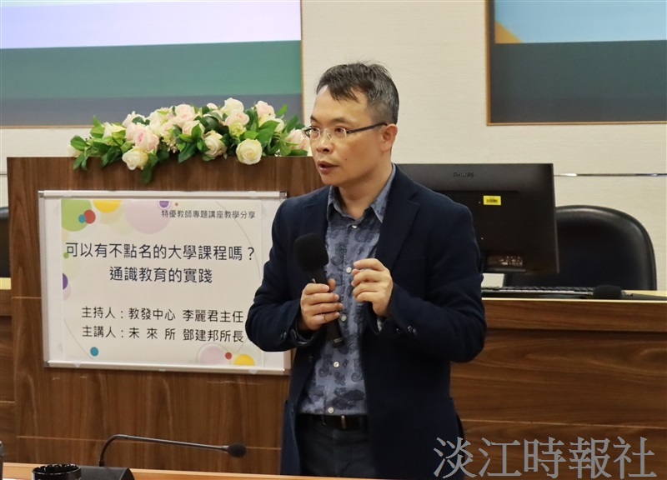
未來所所長鄧建邦提到大學課程中，像他目前在帶的通識教育就有使用更多元的方式教學。

